基于TM4C123的红外避障小车设计与控制系统
国机2002 蔺骋昊 2020090007
一、设计目的及系统功能
背景和意义：
随着科技的不断发展，智能小车在工业自动化、物流运输、家庭服务等领域具有广泛的应用前景。设计一种基于TM4C123的红外避障小车系统，可以通过红外避障模块感知障碍物并自主避免碰撞，同时可以通过Ps2手柄实现远程控制，具有较高的实用性和应用价值。
应用价值：
1. 工业自动化：可用于工厂内部物流运输，实现自主避障、运输任务的高效执行，提高生产效率。
2. 家庭服务：可用于家庭清洁机器人，避免机器人与家具、墙壁等障碍物的碰撞，提供便捷的家庭清洁服务。
3. 教育领域：作为一个教学实例，可以帮助学生理解嵌入式系统的设计和控制原理，提高学生的实践能力和创新意识。
主要内容和实现功能：
1. 硬件选型：选择TM4C123作为主控芯片，HW201红外避障模块用于感知障碍物，Ps2手柄和接收器实现远程控制，TB6612FNG模块用于控制电机的转速和方向。
2. 电机控制：通过PWM控制电机的转速，实现小车的速度调节。
3. 速度闭环控制：利用QEI（Quadrature Encoder Interface）获取小车的速度信息，通过增量式PID控制算法实现速度的闭环控制，提高小车的稳定性和精度。
4. 避障功能：使用HW201红外避障模块感知前方障碍物，当检测到障碍物时，通过控制电机的转向或停止来避免碰撞。
5. 远程控制：利用Ps2手柄和接收器实现远程控制功能，可以通过手柄操控小车的运动，提高操控的灵活性和便捷性。
通过以上设计和功能的实现，可以构建一款具备红外避障、远程控制等功能的智能小车系统，为工业自动化、家庭服务等领域提供高效、安全的解决方案，并在教育领域促进学生对嵌入式系统设计和控制原理的学习和实践。
二、总体设计
小车电机控制的基本原理是通过PWM占空比大小来控制电机转速的快慢，利用半H桥结构控制电机转动方向。我使用了TM4C123单片机作为控制器，HW201红外避障模块进行障碍物检测，PS2手柄和接收器作为操控输入，以及TB6612FNG模块用于电机驱动。
控制系统的总体设计方案：
小车电机控制系统的总体设计方案可以分为硬件和软件两个部分。硬件部分包括电机驱动模块、传感器和控制器等组件，用于接收信号并控制电机的运行。软件部分则负责编写控制程序，实现电机的速度和方向控制。
各主要组成部分及其功能描述：
- 控制信号输入：从PS2手柄和接收器接收操控信号，包括速度、方向等。
- 控制器/处理器：使用TM4C123单片机作为控制器，接收和处理控制信号输入，并根据需求生成相应的控制信号输出。
- 传感器模块（HW201）：用于障碍物检测，通过红外信号检测前方障碍物，并将检测结果反馈给控制器。
- PS2手柄和接收器：提供操控输入，允许使用手柄对小车进行控制，并将信号传输给控制器。
- 电机驱动模块：使用TB6612FNG模块作为电机驱动模块，接收控制信号输出，控制电机的转速和方向。
- 电机（MG310）：通过电机驱动模块驱动，根据控制信号控制转速和方向，实现小车的运动。
- 电源供应：为电机和其他模块提供所需的电源。
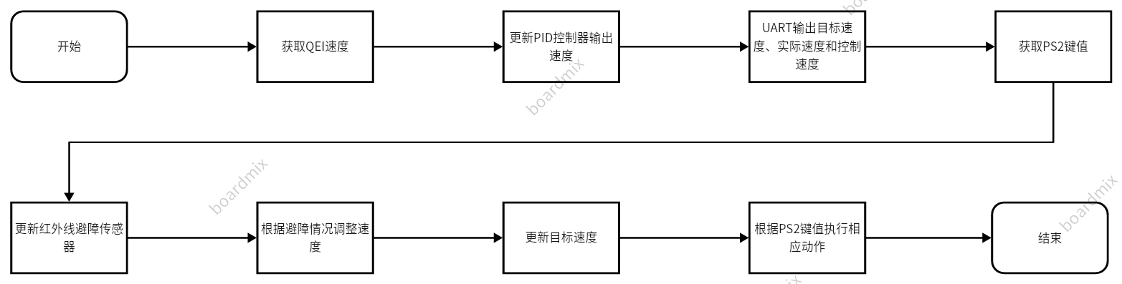
图1 控制方案流程图

三、硬件设计
本次设计使用的硬件有TM4C123单片机，PS2手柄及其接收器，MG310电机，TB6612FNG模块和HW201红外避障模块。
（1）TM4C123单片机
TM4C123GH6PM MCU的特性如下：
1．最大80MHz的系统主频率
2．256KB 闪存，32KB RAM，2 KB EEPROM
3．具有驱动程序和引导加载程序的板载 ROM
4．2x 12 通道 12 位 ADC (1 MSPS)，16 个运动 PWM 通道，24 个计时器(捕捉/比较/PWM模式)
5. 3 个模拟比较器
6. 4 个 SPI/SSI、4 个 I2C、8 个 UART
7. USB 主机/器件/OTG
8. 2x CAN
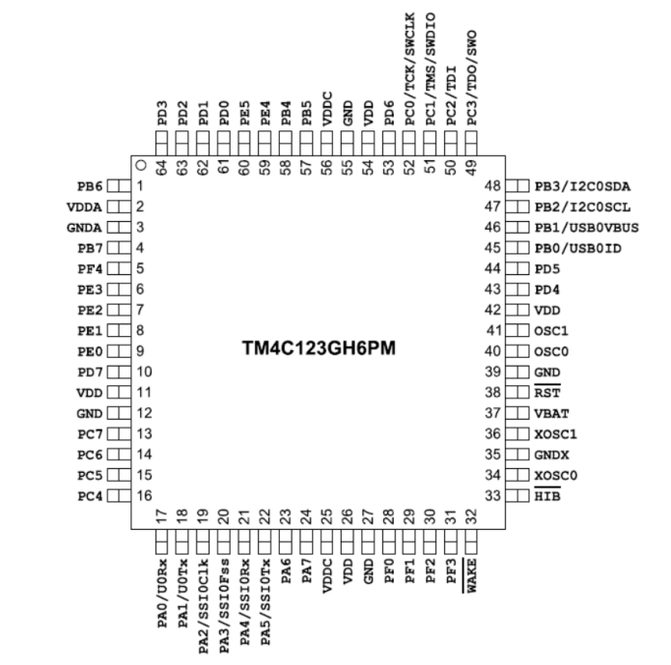
图2 TM4C123GH6PM引脚
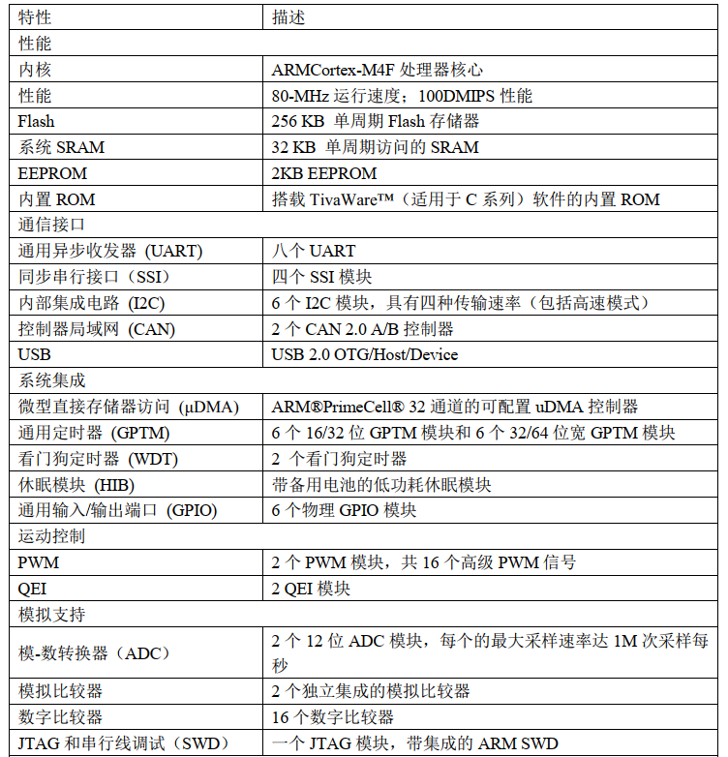
图3 TM4C123GH6PM特性表

- PS2手柄及其接收器
PS2采用的是SPI通信协议，SPI是串行外设接口（Serial Peripheral Interface）的缩写，是一种高速的，全双工，同步的通信总线，并且在芯片的管脚上只占用四根线（DI、DO、CS、CLK），节约了芯片的管脚，同时为PCB的布局上节省空间。

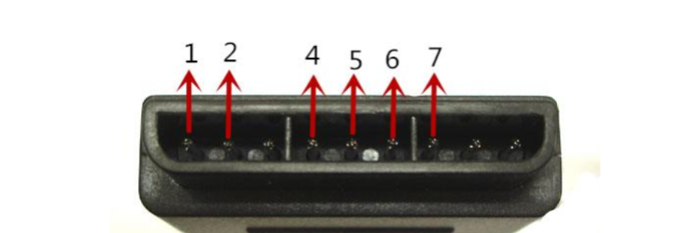

图4 PS2接收器引脚
PS2接收器上一共有九根引脚，按上图从左往右，依次为：
1.DI/DAT：信号流向，从手柄到主机，此信号是一个8bit 的串行数据，同步传送于时钟的下降沿。信号的读取在时钟由高到低的变化过程中完成。
2.DO/CMD：信号流向，从主机到手柄，此信号和 DI相对，信号是一个 8bit 的串行数据， 同步传送于时钟的下降沿。
3.NC：空端口。
4.GND：电源地。
5.VCC：接收器工作电源，电源范围 3~5V。
6.CS/SEL：用于提供手柄触发信号。在通讯期间，处于低电平。
7.CLK：时钟信号，由主机发出，用于保持数据同步。
8.NC：空端口。
9.ACK：从手柄到主机的应答信号。此信号在每个8bits数据发送的最后一个周期变低并且CS一直保持低电平，如果CS信号不变低，约60微秒PS主机会试另一个外设。在编程时未使用ACK端口。
- MG310电机
1. 额定电压为7.4V，但也可在12V电压下工作，编码器供电电压为5V，自带上拉与高精度磁编码器，车轮转一圈电机输出260个脉冲，倍频后为1040。
- 工作原理：MG310电机是一种感应电机，电源通电时，每个相位的电流依次通过电机的三个线圈（定子线圈），在线圈中产生磁场。由于三个相位的电流相位差120度，因此产生的磁场也呈120度的相位差。这三个磁场叠加形成一个旋转磁场。

（4）芯片选择TB6612FNG模块
TB6612FNG是一种双路h桥直流电机驱动芯片，在我们小组的设计中用来驱动电机。它能够控制电机的方向、速度和停止，并且能够接受PWM信号来控制电机速度。由于所需小车为四轮小车，所以选用一块TB6612驱动板驱动至多俩个MG310电机，并且稳压输出5V供电。
- TB6612FNG每通道输出最高1A的连续驱动电流，启动峰值电流达2A／3A(连续脉冲／单脉冲)；4种电机控制模式：正转／反转／制动／停止；PWM支持频率高达100 kHz；待机状态；片内低压检测电路与热停机保护电路；工作温度：-20～85℃。
2. TB6612FNG的主要引脚功能：
AINl／AIN2、BIN1／BIN2、PWMA／PWMB为控制信号输入端；
AO1／A02、B01／B02为2路电机控制输出端；
STBY为正常工作／待机状态控制引脚；
VM(3～13.5 V)和VCC(2．7～5．5 V)分别为电机驱动电压输入和逻辑电平输入端。
3. TB6612 的主要参数：
最大输入电压：VM = 15V
最大输出电流：Iout=1.2A（平均）或=3.2A（峰值）
具有正反转、短路刹车、停机功能模式
内置过热保护和低压检测电路
- TB6612接线图：
PWMA 与PWMB 接到单片机的 PWM 引脚，并通过改变占空比来调节电机的速度。STBY需要置到高模块才能正常工作，AIN1 AIN2 与 BIN1 BIN2 分别控制两个电机MG310的正转和反转。
电机编码器相关引脚：E1A E1B 与E2A E2B分别连接两个电机MG310上对应的编码器的A B相输出线，A01 A02 与B01 B02 分别连接的是两个电机MG310.
编码器输出引脚：E1A E1B 和 E2A E2B就是编码器采集到了轴旋转的方向与位置的输出脚，接在单片机上进行采集。
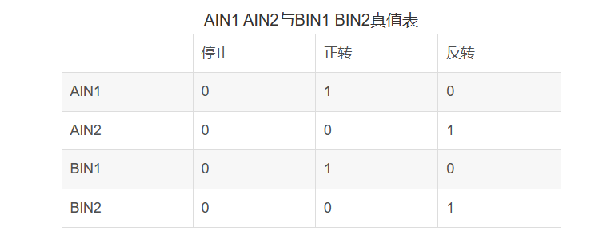

图5 AIN真值表
（5）HW201红外避障模块
HW201红外避障模块是一种常见的用于检测障碍物的传感器模块，其工作原理基于红外线的发射和接收。我们小组使用HW201红外避障模块实现小车的避障功能。
- 工作原理：
HW201模块内部包含一个红外发射二极管，当模块接收到供电信号时，发射二极管开始工作，产生红外线的发射。HW201模块内部还包含一个红外接收二极管，该二极管用于接收周围环境中反射的红外线。当红外线发射出去后，遇到周围的物体时，部分红外线会被物体反射回来。红外接收二极管接收到反射回来的红外线后，会转化为相应的电信号。之后会进行信号的处理：HW201模块内部会对接收到的电信号进行处理，通常使用比较器或其他电路来将接收到的信号转换为数字信号或模拟电压。根据检测结果，HW201模块会输出相应的信号，通常是一个数字信号或模拟电压。例如，当检测到障碍物时，输出高电平或电压值变化，以便其他电路或微控制器进行相应的处理和控制。
电路板尺寸：3.2CM*1.4CM；3mm 的螺丝孔，便于固定、安装；
接通电源后，红色指示灯亮起，该传感器模块对环境光线适应能力强，其具有一对红外线发射与接收管，发射管发射出一定频率的红外线，当检测方向遇到障碍物（反射面）时，红外线反射回来被接收管接收，经过比较器LM393电路处理之后，绿色指示灯会亮起，同时信号输出接口输出数字信号（一个低电平信号），可通过电位器旋钮调节检测距离，顺时针调电位器，检测距离增加；逆时针调电位器，检测距离减少，有效距离范围2～30cm，检测角度35°，工作电压为3.3V-5V。
传感器模块输出端口OUT 可直接与单片机IO 口连接即可，也可以直接驱动一个5V 继电器；
传感器主动红外线反射探测,目标的反射率和形状是探测距离的关键。黑色探测距离最小,白色最大;小面积物体距离小,大面积距离大。
接口：1 VCC 外接3.3V-5V 电压（可以直接与5v 单片机和3.3v 单片机相连）；2 GND 外接GND；3 OUT 数字量输出接口（0 和1）
总接线图：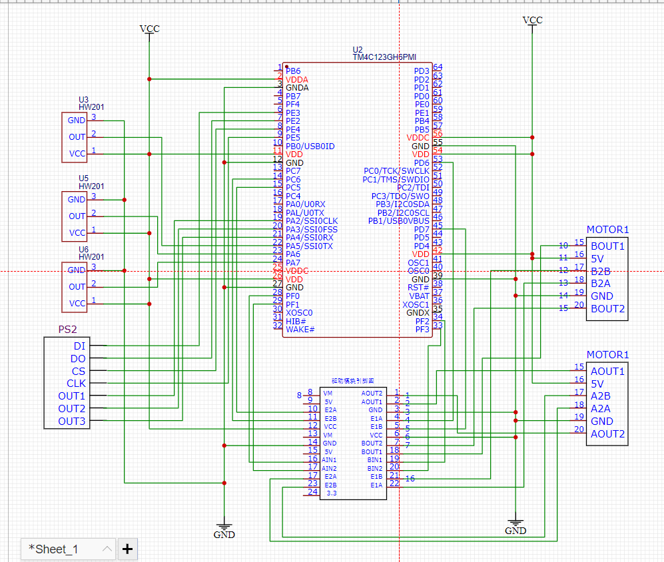
图5 总接线图

四、软件设计
本章介绍软件了设计工作及实施，包括软件设计流程，主要功能模块的流程、实现方法、程序代码及注释等。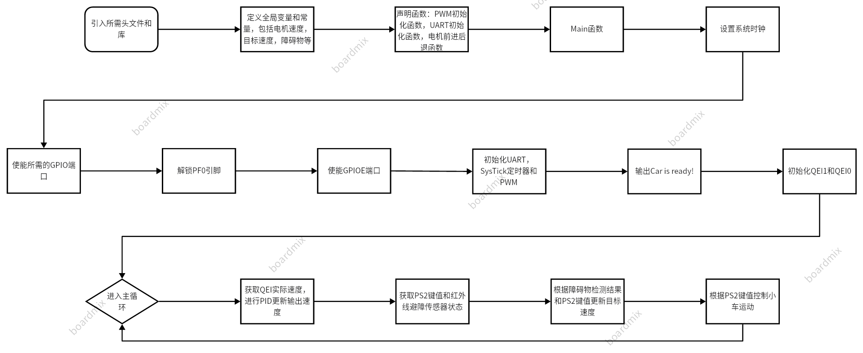
图6 功能流程图
(1) PWM功能模块
PWM功能模块：在初始化函数中，首先使能了PWM1模块的外设时钟SysCtlPeripheralEnable(SYSCTL_PERIPH_PWM1)，然后通过GPIOPinConfigure和GPIOPinTypePWM函数配置了PF0、PF1、PF2和PF3引脚为PWM引脚。
接下来，使用PWMGenConfigure函数配置了PWM1的生成器2和生成器3，设置了它们的工作模式为向下计数模式（PWM_GEN_MODE_DOWN）和非同步模式（PWM_GEN_MODE_NO_SYNC）。
然后，使用PWMGenPeriodSet函数设置了生成器2和生成器3的周期，这里设置为系统时钟频率除以25000，以得到大约40 kHz的PWM频率。
之后，使用PWMPulseWidthSet函数设置了M1PWM4、M1PWM5、M1PWM6和M1PWM7的初始占空比，这里设置为0，表示初始时输出为低电平。
最后，使用PWMOutputState函数使能了M1PWM4、M1PWM5、M1PWM6和M1PWM7的输出，并使用PWMGenEnable函数使能了PWM1的生成器2和生成器3。
这样，PWM模块就初始化完成了，可以通过修改占空比来控制PWM输出的高低电平，从而控制电机的速度和方向。在代码的其他部分，可以通过调用PWMPulseWidthSet函数来更新PWM输出的占空比，以控制小车的电机速度。
(2) QEI功能模块
QEI（Quadrature Encoder Interface）模块的初始化和使用主要分为以下几个步骤：
配置引脚和时钟：
首先，通过设置相关的寄存器，使能QEI模块的时钟和GPIO端口的时钟。
对于QEI0模块，配置引脚为PD6和PD7，对应PhaseA0和PhaseB0。
对于QEI1模块，配置引脚为PC5和PC6，对应PhaseA1和PhaseB1。
初始化QEI模块：
使用QEIx_CTL寄存器配置QEI控制寄存器，设置计数器模式和使能QEI模块。
使用QEIx_LOAD寄存器设置计时窗口，这里将计时窗口设置为25毫秒。
使用QEIx_MAXPOS寄存器设置最大位置值，这里设置为1000。
最后，使用QEIx_CTL寄存器使能QEI模块。
获取位置和速度信息：
使用QEIx_POS寄存器获取当前位置信息。
使用QEIx_SPEED寄存器获取当前速度信息。
等待速度读取完成：
使用QEIx_RIS寄存器判断是否有速度读取完成的中断产生。
如果中断标志位为1，表示速度读取完成，使用QEIx_ISC寄存器清除中断标志位。
下面是对代码中的函数进行具体解释：
initQEI0()函数用于初始化QEI0模块。首先启用QEI0的时钟和GPIOD的时钟，然后配置PD6和PD7引脚为QEI功能，并设置引脚控制值为6。接着配置QEI0的控制寄存器，设置计时窗口为25毫秒，最大位置值为1000，并使能QEI0模块。
getQEI0Position()函数返回QEI0的当前位置信息。
getQEI0Speed()函数返回QEI0的当前速度信息。
waitQEI0Speed()函数用于等待QEI0的速度读取完成。通过判断QEI0的RIS寄存器中的速度读取完成位是否为1来判断是否完成，如果完成则清除该位。
initQEI1()函数用于初始化QEI1模块。启用QEI1的时钟和GPIOC的时钟，配置PC5和PC6引脚为QEI功能，并设置引脚控制值为6。然后配置QEI1的控制寄存器，设置计时窗口为25毫秒，最大位置值为1000，并使能QEI1模块。
getQEI1Position()函数返回QEI1的当前位置信息。
getQEI1Speed()函数返回QEI1的当前速度信息。
waitQEI1Speed()函数用于等待QEI1的速度读取完成。通过判断QEI1的RIS寄存器中的速度读取完成位是否为1来判断是否完成，如果完成则清除该位。
这样，通过配置引脚、初始化QEI模块以及使用相应的函数，可以实现QEI模块的初始化和获取位置、速度信息的功能。
(3) PID功能模块
PID模块主要为Velocity_FeedbackContro函数接受目标速度TargetVelocity和当前速度CurrentVelocity作为输入参数，并返回一个控制速度ControlVelocity1作为输出。
定义变量：
Bias：表示目标速度和当前速度之间的偏差。
ControlVelocity1：表示PID控制器输出的控制速度。
Last_bias1：记录上一次的偏差。
Last_last_bias1：记录上上次的偏差。这些变量都是静态变量，保留了上一次的状态。
计算偏差：
通过目标速度和当前速度的差值计算得到偏差，即Bias = TargetVelocity - CurrentVelocity。
增量式PID控制器计算：
P项（比例项）：根据当前偏差和上一次偏差的差值乘以比例系数Velcity_Kp，并累加到ControlVelocity1上。
I项（积分项）：将偏差乘以积分系数Velcity_Ki，并累加到ControlVelocity1上。
D项（微分项）：根据当前偏差、上一次偏差和上上次偏差的差值乘以微分系数Velcity_Kd，并累加到ControlVelocity1上。
更新偏差记录：
将当前偏差保存到Last_bias1变量中，同时将Last_bias1的值保存到Last_last_bias1变量中，以便在下一次计算中使用。
控制速度上限：
如果计算得到的控制速度ControlVelocity1超过了上限值1000，则将其限制为1000。
返回控制速度：
返回计算得到的控制速度ControlVelocity1作为函数的输出。
代码中的Velcity_Kp、Velcity_Ki和Velcity_Kd是比例系数、积分系数和微分系数，需要根据具体应用进行设置和调整，以获得所需的控制效果。
(4) PS2功能模块
PS2模块：PS2采用的是SPI通信协议，SPI是串行外设接口（Serial Peripheral Interface）的缩写，是一种高速的，全双工，同步的通信总线，并且在芯片的管脚上只占用四根线（DI、DO、CS、CLK）。
时钟频率 250KHz(4us)，如果接收数据不稳定，可以适当的增加频率。 在通讯过中，一串数据通讯完成后 CS 才会由低转高，不是1个字节通讯完成后就由低转高，在通讯期间，一直处于低电平。
在时钟下降沿时，完成数据（1bit）的发送与接收，发送和接收是同时完成的。当单片机想读手柄数据或向手柄发送命令时，将会拉低 CS 线电平，并发出一个命令“0x01”；手柄会回复它的 ID “0x41=绿灯模式，0x73=红灯模式”；在手柄发送 ID 的同时，单片机将传送0x42,请求数据；随后手柄发送出 0x5A，告诉单片机“数据来了”。idle:数据线空闲，该数据线无数据传送。一个通讯周期有 9 个字节（8 位），这些数据是依次按位传送。
注意的是：
CS线在通讯期间拉低，通信过程中CS信号线在一串数据（9个字节,每个字节为8位）发送完毕后才会拉高，而不是每个字节发送完拉高。
DO、DI在在CLK时钟的下降沿完成数据的发送和读取。
下降沿：数字电平从高电平（数字“1”）变为低电平（数字“0”）的那一瞬间叫作下降沿。
CLK的每个周期为12us。若在某个时刻，CLK处于下降沿，若此时DO为高电平则取“1”，低电平则取“0”。连续读8次则得到一个字节byte的数据，连续读9个字节就能得到一次传输周期所需要的数据。DI也是一样的，发送和传输同时进行。
具体的通讯过程如下：
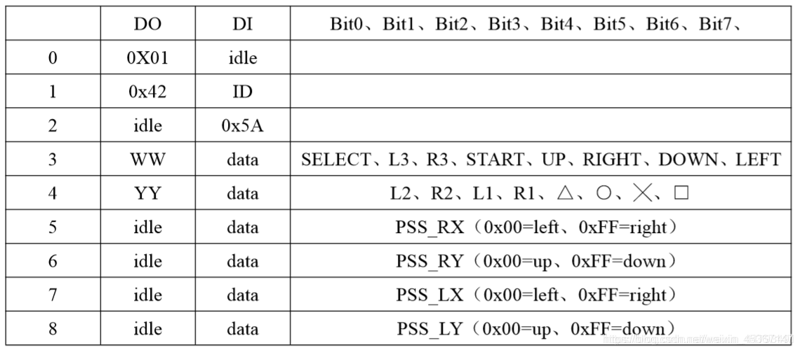
图6 通讯协议
(5) 决策控制功能模块
决策控制模块：
根据PS2和红外避障模块来控制小车的行动
循环开始：
在主循环的开始，将obs_Add变量初始化为0，用于记录障碍物引起的额外速度增量。
获取QEI速度：
使用getQEI0Speed()和getQEI1Speed()函数获取QEI0和QEI1的实际速度，并进行转换范围操作，将速度转换为与目标速度相匹配的范围。
PID控制器更新输出速度：
使用Velocity_FeedbackControl0()和Velocity_FeedbackControl1()函数，分别将目标速度和实际速度作为输入，得到经过PID控制器调整后的左轮和右轮的控制速度left_Speed和right_Speed。
输出目标速度、实际速度和控制速度：
使用UART打印函数，输出目标速度、实际速度和控制速度，可以用于调试和监测。
获取PS2键值：
使用PS2_DataKey()函数获取PS2控制器的键值，将其保存在PS2_Key变量中。
更新红外线避障传感器：
使用GPIOPinRead()函数获取红外避障模块的传感器状态，并将结果保存在Obstacle1、Obstacle2和Obstacle3变量中。
根据避障情况调整速度：
如果前方有障碍物（Obstacle1==0），则将PS2_Key设置为16（后退）并将obs_Add增加100。
如果右方有障碍物（Obstacle2==0），则将PS2_Key设置为15（左转）并将obs_Add增加100。
如果左方有障碍物（Obstacle3==0），则将PS2_Key设置为14（右转）并将obs_Add增加100。
这样做是为了根据避障情况调整小车的行动。
更新目标速度：
根据PS2键值和避障情况，计算出新的目标速度。根据step、Add、Sub和obs_Add的值进行计算，并将结果保存在Target_Left_Speed和Target_Right_Speed中。
根据PS2键值执行相应动作：
根据PS2控制器的键值PS2_Key进行相应的动作：
如果PS2_Key为6，则将Add加1，用于增加目标速度。
如果PS2_Key为8，则将Sub加1，用于减小目标速度。
如果PS2_Key为13，则表示小车直行，调用left_Forward()和right_Forward()函数使左轮和右轮向前转动。
如果PS2_Key为14，则表示小车右转，调用left_Forward()和right_Backward()函数使左轮向前转动，右轮向后转动。
如果PS2_Key为16，则表示小车左转，调用left_Backward()和right_Forward()函数使左轮向后转动，右轮向前转动。
如果PS2_Key为15，则表示小车后退，调用left_Backward()和right_Backward()函数使左轮和右轮向后转动。
如果PS2_Key为0，则表示小车停止，将Target_Left_Speed、Target_Right_Speed和速度控制函数的输入参数都设置为0，使小车停止。
(6)代码及其注释：
Main.c
#include <stdint.h>
#include <stdbool.h>
#include "inc/hw_gpio.h"
#include "inc/hw_memmap.h"
#include "inc/tm4c123gh6pm.h"
#include "inc/hw_types.h"
#include "inc/hw_nvic.h"
#include "inc/hw_ints.h"
#include "inc/hw_sysctl.h"
#include "driverlib/gpio.h"
#include "driverlib/pin_map.h"
#include "driverlib/sysctl.h"
#include "driverlib/uart.h"
#include "driverlib/systick.h"
#include "driverlib/pwm.h"
#include "driverlib/interrupt.h"
#include "PS2.h"
#include "buct_hal.h"

#define SYSCTL_O_GPIOHBCTL 0x06C

int left_Speed = 0; //左输入速度（PWM）
int right_Speed = 0; //右输入速度（PWM）
int Target_Left_Speed = 0; //左轮目标值
int Target_Right_Speed = 0; //右轮目标值
int Obstacle1 = 0; //障碍物检测
int Obstacle2 = 0;
int Obstacle3 = 0;

int32_t Motor1Direction; //指示电机方向
int32_t Motor2Direction;
float Velcity_Kp = 0.96, Velcity_Ki = 1.03, Velcity_Kd = 1.01; //PID参数
// 声明初始化PWM函数
void PWM_init(void);
// 声明初始化UART函数
void InitConsole(void);
// 声明电机前进后退函数
void left_Forward(uint32_t Percent);
void left_Backward(uint32_t Percent);
void right_Forward(uint32_t Percent);
void right_Backward(uint32_t Percent);

// 主函数
int main(void)
{
// 设置系统时钟
SysCtlClockSet(SYSCTL_SYSDIV_2_5 | SYSCTL_USE_PLL | SYSCTL_OSC_MAIN | SYSCTL_XTAL_16MHZ);

// 使能GPIOF端口
SysCtlPeripheralEnable(SYSCTL_PERIPH_GPIOF);

// 使能GPIOA端口
SysCtlPeripheralEnable(SYSCTL_PERIPH_GPIOA);

// 解锁PF0引脚
HWREG(GPIO_PORTF_BASE + GPIO_O_LOCK) = GPIO_LOCK_KEY;
HWREG(GPIO_PORTF_BASE + GPIO_O_CR) |= GPIO_PIN_0;
HWREG(GPIO_PORTF_BASE + GPIO_O_LOCK) = 0x00;

// 使能GPIOE端口
SysCtlPeripheralEnable(SYSCTL_PERIPH_GPIOE);
// 设置GPIOE的引脚为输出引脚
GPIOPinTypeGPIOOutput(GPIO_PORTE_BASE, GPIO_PIN_2 | GPIO_PIN_4 | GPIO_PIN_5);

// 设置GPIOE的引脚为输入引脚
GPIOPinTypeGPIOInput(GPIO_PORTE_BASE, GPIO_PIN_3);

// 设置GPIOA的引脚为输入引脚
GPIOPinTypeGPIOInput(GPIO_PORTA_BASE, GPIO_PIN_2 | GPIO_PIN_3 | GPIO_PIN_4);

// 初始化UART
InitConsole();

// 初始化SysTick定时器
SysTick_Init();

// 初始化PWM
PWM_init();

// 输出Car is ready!
UARTprintf("Car is ready!\n");

// 初始化QEI1
initQEI1();

// 初始化QEI0
initQEI0();

int PS2_Key; //键值变量

int obs_Add; //障碍物速度加 变量
int Add = 0; //加速次数
int Sub = 0; //减速次数
int step = 50; //加减速步长
int Actual_Speed0 = 0; // Initialize the actual speed of QEI 0 to 0
int Actual_Speed1 = 0; // Initialize the actual speed of QEI 1 to 0

Target_Left_Speed = 200; Target_Right_Speed = 200; //设定目标速度

//uint32_t t0, t1;
while (1) {

// 每次循环设为0
obs_Add=0;

Actual_Speed0 = getQEI0Speed() * 1000 / 170; // 得到QEI 0真实值并转换数值范围
Actual_Speed1 = getQEI1Speed() * 1000 / 170; // 得到QEI 1真实值并转换数值范围
//UARTprintf("d: %d, %d\n",Actual_Speed0,Actual_Speed1);

// PID更新输出速度
left_Speed = Velocity_FeedbackControl0(Target_Left_Speed, Actual_Speed0);
right_Speed = Velocity_FeedbackControl1(Target_Right_Speed, Actual_Speed1);

// 输出目标速度、实际速度和速度控制值
UARTprintf("%d,%d\r\n", Target_Left_Speed, Actual_Speed0);

// 获取PS2键值
PS2_Key = PS2_DataKey();

// 更新红外线避障传感器
Obstacle1 = GPIOPinRead(GPIO_PORTA_BASE, GPIO_PIN_2);
Obstacle2 = GPIOPinRead(GPIO_PORTA_BASE, GPIO_PIN_3);
Obstacle3 = GPIOPinRead(GPIO_PORTA_BASE, GPIO_PIN_4);

if(Obstacle1==0){ // 若前方有障碍，PWM速度+100并后退
PS2_Key=16;obs_Add=100;
}
else if(Obstacle2==0){ // 若右方有障碍，PWM速度+100并左转
PS2_Key=15;obs_Add=100;
}
else if(Obstacle3==0){ // 若左方有障碍，PWM速度+100并右转
PS2_Key=14;obs_Add=100;
}

// 更新目标速度
Target_Left_Speed = 200 + step * Add - step * Sub + obs_Add;
Target_Right_Speed = 200 + step * Add - step * Sub + obs_Add;

switch (PS2_Key) {

case 6:Add += 1; SysCtlDelay(SysCtlClockGet() / 12); break; // 目标速度+
case 8:Sub += 1; SysCtlDelay(SysCtlClockGet() / 12); break; // 目标速度-

case 13:left_Forward(left_Speed); right_Forward(right_Speed); break; // 小车直行
case 14:left_Forward(left_Speed); right_Backward(right_Speed); break; // 小车右转
case 16:left_Backward(left_Speed); right_Forward(right_Speed); break; // 小车左转
case 15:left_Backward(left_Speed); right_Backward(right_Speed); break; // 小车后退
case 0:Target_Left_Speed = 0; Target_Right_Speed = 0; left_Forward(0); right_Forward(0);left_Backward(0); right_Backward(0); // 小车停止
}

// 等待QEI 0速度稳定
waitQEI0Speed();

// 等待QEI 1速度稳定
waitQEI1Speed();

}

}
void InitConsole(void)
{
SysCtlPeripheralEnable(SYSCTL_PERIPH_GPIOA); // 使能 GPIOA 外设时钟
GPIOPinConfigure(GPIO_PA0_U0RX); // 配置 PA0 为 U0RX 引脚
GPIOPinConfigure(GPIO_PA1_U0TX); // 配置 PA1 为 U0TX 引脚

SysCtlPeripheralEnable(SYSCTL_PERIPH_UART0); // 使能 UART0 外设时钟
UARTClockSourceSet(UART0_BASE, UART_CLOCK_PIOSC); // 设置 UART0 时钟源为 PIOSC
GPIOPinTypeUART(GPIO_PORTA_BASE, GPIO_PIN_0 | GPIO_PIN_1); // 配置 GPIOA 的引脚 0 和 1 为 UART 引脚

UARTStdioConfig(0, 115200, 16000000); // 配置 UART0 为标准 I/O，波特率为 115200，时钟频率为 16MHz
}

void PWM_init(void)
{
SysCtlPeripheralEnable(SYSCTL_PERIPH_PWM1); // 使能 PWM1 外设时钟

GPIOPinConfigure(GPIO_PF0_M1PWM4); // 配置 PF0 为 M1PWM4 引脚
GPIOPinConfigure(GPIO_PF1_M1PWM5); // 配置 PF1 为 M1PWM5 引脚
GPIOPinConfigure(GPIO_PF2_M1PWM6); // 配置 PF2 为 M1PWM6 引脚
GPIOPinConfigure(GPIO_PF3_M1PWM7); // 配置 PF3 为 M1PWM7 引脚

GPIOPinTypePWM(GPIO_PORTF_BASE, GPIO_PIN_0 | GPIO_PIN_1 | GPIO_PIN_2 | GPIO_PIN_3); // 设置引脚为 PWM 引脚

PWMGenConfigure(PWM1_BASE, PWM_GEN_2, PWM_GEN_MODE_DOWN | PWM_GEN_MODE_NO_SYNC); // 配置 PWM1 的生成器 2
PWMGenConfigure(PWM1_BASE, PWM_GEN_3, PWM_GEN_MODE_DOWN | PWM_GEN_MODE_NO_SYNC); // 配置 PWM1 的生成器 3

PWMGenPeriodSet(PWM1_BASE, PWM_GEN_2, SysCtlClockGet() / 25000); // 设置 PWM1 的生成器 2 的周期
PWMGenPeriodSet(PWM1_BASE, PWM_GEN_3, SysCtlClockGet() / 25000); // 设置 PWM1 的生成器 3 的周期

PWMPulseWidthSet(PWM1_BASE, PWM_OUT_4, 0); // 设置 M1PWM4 的初始占空比
PWMPulseWidthSet(PWM1_BASE, PWM_OUT_5, 0); // 设置 M1PWM5 的初始占空比
PWMPulseWidthSet(PWM1_BASE, PWM_OUT_6, 0); // 设置 M1PWM6 的初始占空比
PWMPulseWidthSet(PWM1_BASE, PWM_OUT_7, 0); // 设置 M1PWM7 的初始占空比

PWMOutputState(PWM1_BASE, PWM_OUT_4_BIT, true); // 使能 M1PWM4 输出
PWMOutputState(PWM1_BASE, PWM_OUT_5_BIT, true); // 使能 M1PWM5 输出
PWMOutputState(PWM1_BASE, PWM_OUT_6_BIT, true); // 使能 M1PWM6 输出
PWMOutputState(PWM1_BASE, PWM_OUT_7_BIT, true); // 使能 M1PWM7 输出

PWMGenEnable(PWM1_BASE, PWM_GEN_2); // 使能 PWM1 的生成器 2
PWMGenEnable(PWM1_BASE, PWM_GEN_3); // 使能 PWM1 的生成器 3
}

void left_Forward(uint32_t Percent)
{
PWMPulseWidthSet(PWM1_BASE, PWM_OUT_4, 0); // 设置 M1PWM4 的占空比为 0

Motor1Direction = 1; // 设置 Motor1 的方向为正向

Percent = ((1000 - Percent) * PWMGenPeriodGet(PWM1_BASE, PWM_GEN_2) / 1000); // 将 Percent 解释为 0.1%（除以 1000）

PWMPulseWidthSet(PWM1_BASE, PWM_OUT_5, Percent + 1); // 设置 M1PWM5 的占空比为 Percent + 1
}

void left_Backward(uint32_t Percent)
{
PWMPulseWidthSet(PWM1_BASE, PWM_OUT_5, 0); // 设置 M1PWM5 的占空比为 0

Motor1Direction = -1; // 设置 Motor1 的方向为反向

Percent = ((1000 - Percent) * PWMGenPeriodGet(PWM1_BASE, PWM_GEN_2) / 1000); // 将 Percent 解释为 0.1%（除以 1000）

PWMPulseWidthSet(PWM1_BASE, PWM_OUT_4, Percent + 1); // 设置 M1PWM4 的占空比为 Percent + 1
}

void right_Forward(uint32_t Percent)
{
PWMPulseWidthSet(PWM1_BASE, PWM_OUT_6, 0); // 设置 M1PWM6 的占空比为 0

Motor2Direction = 1; // 设置 Motor2 的方向为正向

Percent = ((1000 - Percent) * PWMGenPeriodGet(PWM1_BASE, PWM_GEN_3) / 1000); // 将 Percent 解释为 0.1%（除以 1000）

PWMPulseWidthSet(PWM1_BASE, PWM_OUT_7, Percent + 1); // 设置 M1PWM7 的占空比为 Percent + 1
}

void right_Backward(uint32_t Percent)
{
PWMPulseWidthSet(PWM1_BASE, PWM_OUT_7, 0); // 设置 M1PWM7 的占空比为 0

Motor2Direction = -1; // 设置 Motor2 的方向为反向

Percent = ((1000 - Percent) * PWMGenPeriodGet(PWM1_BASE, PWM_GEN_3) / 1000); // 将 Percent 解释为 0.1%（除以 1000）

PWMPulseWidthSet(PWM1_BASE, PWM_OUT_6, Percent + 1); // 设置 M1PWM6 的占空比为 Percent + 1
}
int Velocity_FeedbackControl0(int TargetVelocity, int CurrentVelocity)
{
int Bias; // 偏差
static int ControlVelocity0, Last_bias0, Last_last_bias0; // 控制速度、上一次偏差、上上次偏差（静态变量）

Bias = TargetVelocity - CurrentVelocity; // 计算偏差

ControlVelocity0 += Velcity_Kp * (Bias - Last_bias0); // 增量式PID控制器的P项
ControlVelocity0 += Velcity_Ki * Bias; // 增量式PID控制器的I项
ControlVelocity0 += Velcity_Kd * (Bias - 2 * Last_bias0 + Last_last_bias0); // 增量式PID控制器的D项

Last_bias0 = Bias; // 更新上一次偏差
Last_last_bias0 = Last_bias0; // 更新上上次偏差

if (ControlVelocity0 > 1000) // 控制速度上限
return 1000;
return ControlVelocity0;
}

int Velocity_FeedbackControl1(int TargetVelocity, int CurrentVelocity)
{
int Bias; // 偏差
static int ControlVelocity1, Last_bias1, Last_last_bias1; // 控制速度、上一次偏差、上上次偏差（静态变量）

Bias = TargetVelocity - CurrentVelocity; // 计算偏差

ControlVelocity1 += Velcity_Kp * (Bias - Last_bias1); // 增量式PID控制器的P项
ControlVelocity1 += Velcity_Ki * Bias; // 增量式PID控制器的I项
ControlVelocity1 += Velcity_Kd * (Bias - 2 * Last_bias1 + Last_last_bias1); // 增量式PID控制器的D项

Last_bias1 = Bias; // 更新上一次偏差
Last_last_bias1 = Last_bias1; // 更新上上次偏差

if (ControlVelocity1 > 1000) // 控制速度上限
return 1000;
return ControlVelocity1;
}

PS2.h
#ifndef __PS2_H__
#define __PS2_H__

#ifdef __cplusplus
extern "C" {
#endif

#include <stdbool.h>
#include <stdint.h>
#include "inc/hw_memmap.h"
#include "driverlib/gpio.h"
#include "driverlib/pin_map.h"
#include "driverlib/ssi.h"
#include "driverlib/sysctl.h"
#include "driverlib/uart.h"
#include "utils/uartstdio.h"
#include "driverlib/systick.h"
#include "inc/hw_types.h"
#include "inc/hw_nvic.h"
#include <stdio.h>

/* 关联引脚：
类模拟SPI全双工同步通信
PE15 -> PS2_DI/DAT：接收器->单片机数据接收引脚
PE12 -> PS2_DO/CMD：单片机->接收器数据发送引脚
PE10 -> PS2_CS：片选引脚
PE8 -> PS2_CLK：时钟同步引脚
*/

#define u8 uint8_t
#define u16 uint16_t
#define u32 uint32_t

extern volatile uint32_t usTicks; // 微秒的时钟周期数
extern volatile uint32_t System_Time_Ms; // 系统运行的毫秒数

#define PS2_DI_GPIO GPIO_PORTE_BASE // DI / DAT PE3
#define PS2_DI_PIN GPIO_PIN_3

#define PS2_DO_GPIO GPIO_PORTE_BASE // DO / CMD PE2
#define PS2_DO_PIN GPIO_PIN_2

#define PS2_CS_GPIO GPIO_PORTE_BASE // CS PE4
#define PS2_CS_PIN GPIO_PIN_4

#define PS2_CLK_GPIO GPIO_PORTE_BASE // CLK PE5
#define PS2_CLK_PIN GPIO_PIN_5

#define DI (GPIOPinRead(PS2_DI_GPIO, PS2_DI_PIN) >> 3) // 输入引脚

#define DO_H GPIOPinWrite(PS2_DO_GPIO, PS2_DO_PIN, PS2_DO_PIN) // 命令高电平
#define DO_L GPIOPinWrite(PS2_DO_GPIO, PS2_DO_PIN, 0) // 命令低电平

#define CS_H GPIOPinWrite(PS2_CS_GPIO, PS2_CS_PIN, PS2_CS_PIN) // 片选拉高
#define CS_L GPIOPinWrite(PS2_CS_GPIO, PS2_CS_PIN, 0) // 片选拉低

#define CLK_H GPIOPinWrite(PS2_CLK_GPIO, PS2_CLK_PIN, PS2_CLK_PIN) // 时钟高电平
#define CLK_L GPIOPinWrite(PS2_CLK_GPIO, PS2_CLK_PIN, 0) // 时钟低电平

// 这些是按钮的常量定义
#define PSB_SELECT 1
#define PSB_L3 2
#define PSB_R3 3
#define PSB_START 4
#define PSB_PAD_UP 5
#define PSB_PAD_RIGHT 6
#define PSB_PAD_DOWN 7
#define PSB_PAD_LEFT 8
#define PSB_L2 9
#define PSB_R2 10
#define PSB_L1 11
#define PSB_R1 12
#define PSB_GREEN 13
#define PSB_RED 14
#define PSB_BLUE 15
#define PSB_PINK 16

#define PSB_TRIANGLE 13
#define PSB_CIRCLE 14
#define PSB_CROSS 15
#define PSB_SQUARE 16

#define PSS_RX 5 // 右摇杆X轴数据
#define PSS_RY 6 // 右摇杆Y轴数据
#define PSS_LX 7 // 左摇杆X轴数据
#define PSS_LY 8 // 左摇杆Y轴数据

extern u8 Data[9];
extern u16 MASK[16];
extern u16 Handkey;
//函数功能详见.c文件
u8 PS2_RedLight(void);
void PS2_ReadData(void);
void PS2_Cmd(u8 CMD);
u8 PS2_DataKey(void);
u8 PS2_AnologData(u8 button);
void PS2_ClearData(void);
void PS2_Vibration(u8 motor1, u8 motor2);

void PS2_EnterConfing(void);
void PS2_TurnOnAnalogMode(void);
void PS2_VibrationMode(void);
void PS2_ExitConfing(void);
void PS2_SetInit(void);
void User_Delay_us(uint32_t nus);
void SysTick_IntHandler(void);
uint32_t micros(void);
void SysTick_Init(void);

#ifdef __cplusplus
}
#endif

#endif /* __PS2_H__ */

PS2.c （.h重复define不再注释，通讯格式详见上文）
#include "PS2.h"

volatile uint32_t usTicks = 0; // 微秒的时钟周期数
volatile uint32_t System_Time_Ms = 0; // 系统运行的毫秒数

void User_Delay_us(uint32_t nus)
{
uint32_t t0 = micros(); // 记录当前的微秒数
while (micros() - t0 < nus) // 等待指定的微秒数
;
}

void SysTick_IntHandler(void)
{
System_Time_Ms++; // 每次SysTick中断时，系统毫秒数加1
}

uint32_t micros(void)
{
register uint32_t ms, tick;
do {
ms = System_Time_Ms; // 获取当前系统运行的毫秒数
tick = HWREG(NVIC_ST_CURRENT); // 获取当前SysTick定时器内部的计数值
} while (ms != System_Time_Ms); // 确保获取到的毫秒数是一致的

return (ms + 1) * 1000 - tick / usTicks; // 计算当前微秒数
}

void SysTick_Init(void)
{
SysTickPeriodSet(SysCtlClockGet() / 1000); // 设置SysTick定时器的周期为1毫秒
SysTickIntRegister(SysTick_IntHandler); // 注册SysTick中断处理函数
SysTickIntEnable(); // 启用SysTick中断
SysTickEnable(); // 启用SysTick定时器
usTicks = SysCtlClockGet() / 1000000; // 计算微秒的时钟周期数
volatile uint32_t usTicks = 0; // 微秒的时钟周期数（volatile修饰符用于确保变量不被优化）
volatile uint32_t System_Time_Ms = 0; // 系统运行的毫秒数（volatile修饰符用于确保变量不被优化）
}

#define DELAY_TIME User_Delay_us(5);

//按键值读取，零时存储
u16 Handkey;
//开始命令。请求数据
u8 Comd[2]={0x01,0x42};
//数据存储数组
u8 Data[9]={0x00,0x00,0x00,0x00,0x00,0x00,0x00,0x00,0x00};

u16 MASK[]={
PSB_SELECT,
PSB_L3,
PSB_R3 ,
PSB_START,
PSB_PAD_UP,
PSB_PAD_RIGHT,
PSB_PAD_DOWN,
PSB_PAD_LEFT,
PSB_L2,
PSB_R2,
PSB_L1,
PSB_R1 ,
PSB_GREEN,
PSB_RED,
PSB_BLUE,
PSB_PINK
}; //按键值与按键名

/**************************************************************************
Function: Read the control of the ps2 handle
Input : none
Output : none
函数功能：读取PS2手柄的控制量
入口参数：无
返回 值：无
**************************************************************************/
void PS2_Read(void)
{
//读取按键键值
u8 PS2_KEY=PS2_DataKey();
//读取左边遥感X轴方向的模拟量
u8 PS2_LX=PS2_AnologData(PSS_LX);
//读取左边遥感Y轴方向的模拟量
u8 PS2_LY=PS2_AnologData(PSS_LY);
//读取右边遥感X轴方向的模拟量
u8 PS2_RX=PS2_AnologData(PSS_RX);
//读取右边遥感Y轴方向的模拟量
u8 PS2_RY=PS2_AnologData(PSS_RY);
}
/**************************************************************************
Function: Send commands to the handle
Input : none
Output : none
函数功能：向手柄发送命令
入口参数：无
返回 值：无
**************************************************************************/
void PS2_Cmd(u8 CMD)
{
volatile u16 ref=0x01;
Data[1] = 0;
for(ref=0x01;ref<0x0100;ref<<=1)
{
if(ref&CMD)
{
DO_H; //输出一位控制位
}
else DO_L;

CLK_H; //时钟拉高
DELAY_TIME;
CLK_L;
DELAY_TIME;
CLK_H;
if(DI)
Data[1] = ref|Data[1];
}
User_Delay_us(16);
}
/**************************************************************************
Function: Whether it is a red light mode, 0x41= analog green light, 0x73= analog red light
Input : none
Output : 0: red light mode, other: other modes
函数功能：判断是否为红灯模式,0x41=模拟绿灯，0x73=模拟红灯
入口参数：无
返回 值：0：红灯模式，其他：其他模式
**************************************************************************/
u8 PS2_RedLight(void)
{
CS_L;
PS2_Cmd(Comd[0]); //开始命令
PS2_Cmd(Comd[1]); //请求数据
CS_H;

if( Data[1] == 0X73) return 0 ;
else return 1;

}
/**************************************************************************
Function: Read the handle data
Input : none
Output : none
函数功能：读取手柄数据
入口参数：无
返回 值：无
**************************************************************************/
void PS2_ReadData(void)
{
volatile u8 byte=0;
volatile u16 ref=0x01;
CS_L;
PS2_Cmd(Comd[0]); //开始命令
PS2_Cmd(Comd[1]); //请求数据
for(byte=2;byte<9;byte++) //开始接受数据
{
for(ref=0x01;ref<0x100;ref<<=1)
{
CLK_H;
DELAY_TIME;
CLK_L;
DELAY_TIME;
CLK_H;
if(DI)
Data[byte] = ref|Data[byte];
}
User_Delay_us(16);
}
CS_H;
}
/**************************************************************************
Function: Handle the data of the read 2 and handle only the key parts
Input : none
Output : 0: only one button presses the next time; No press
函数功能：对读出来的PS2的数据进行处理,只处理按键部分
入口参数：无
返回 值：0: 只有一个按键按下时按下; 1: 未按下
**************************************************************************/
u8 PS2_DataKey()
{
u8 index;

PS2_ClearData();
PS2_ReadData();

Handkey=(Data[4]<<8)|Data[3]; //这是16个按键，按下为0，未按下为1
for(index=0;index<16;index++)
{
if((Handkey&(1<<(MASK[index]-1)))==0)
return index+1;
}
return 0; //没有任何按键按下
}
/**************************************************************************
Function: Get a simulation of a rocker
Input : Rocker
Output : Simulation of rocker, range 0~ 256
函数功能：得到一个摇杆的模拟量
入口参数：摇杆
返回 值：摇杆的模拟量, 范围0~256
**************************************************************************/
u8 PS2_AnologData(u8 button)
{
return Data[button];
}
/**************************************************************************
Function: Clear data buffer
Input : none
Output : none
函数功能：清除数据缓冲区
入口参数：无
返回 值：无
**************************************************************************/
void PS2_ClearData()
{
u8 a;
for(a=0;a<9;a++)
Data[a]=0x00;
}
/******************************************************
Function: Handle vibration function
Input : motor1: the right small vibrator, 0x00, other
motor2: the left big shock motor 0x40~ 0xff motor is open, and the value is greater
Output : none
函数功能：手柄震动函数
入口参数：motor1:右侧小震动电机 0x00关，其他开
motor2:左侧大震动电机 0x40~0xFF 电机开，值越大 震动越大
返回 值：无
******************************************************/
void PS2_Vibration(u8 motor1, u8 motor2)
{
CS_L;
User_Delay_us(16);
PS2_Cmd(0x01); //开始命令
PS2_Cmd(0x42); //请求数据
PS2_Cmd(0X00);
PS2_Cmd(motor1);
PS2_Cmd(motor2);
PS2_Cmd(0X00);
PS2_Cmd(0X00);
PS2_Cmd(0X00);
PS2_Cmd(0X00);
CS_H;
User_Delay_us(16);
}
/**************************************************************************
Function: Short press
Input : none
Output : none
函数功能：短按
入口参数：无
返回 值：无
**************************************************************************/
void PS2_ShortPoll(void)
{
CS_L;
User_Delay_us(16);
PS2_Cmd(0x01);
PS2_Cmd(0x42);
PS2_Cmd(0X00);
PS2_Cmd(0x00);
PS2_Cmd(0x00);
CS_H;
User_Delay_us(16);
}
/**************************************************************************
Function: Enter configuration
Input : none
Output : none
函数功能：进入配置
入口参数：无
返回 值：无
**************************************************************************/
void PS2_EnterConfing(void)
{
CS_L;
User_Delay_us(16);
PS2_Cmd(0x01);
PS2_Cmd(0x43);
PS2_Cmd(0X00);
PS2_Cmd(0x01);
PS2_Cmd(0x00);
PS2_Cmd(0X00);
PS2_Cmd(0X00);
PS2_Cmd(0X00);
PS2_Cmd(0X00);
CS_H;
User_Delay_us(16);
}
/**************************************************************************
Function: Send mode Settings
Input : none
Output : none
函数功能：发送模式设置
入口参数：无
返回 值：无
**************************************************************************/
void PS2_TurnOnAnalogMode(void)
{
CS_L;
PS2_Cmd(0x01);
PS2_Cmd(0x44);
PS2_Cmd(0X00);
PS2_Cmd(0x01); //analog=0x01;digital=0x00 软件设置发送模式
PS2_Cmd(0xEE); //0x03锁存设置，即不可通过按键“MODE”设置模式。
//0xEE不锁存软件设置，可通过按键“MODE”设置模式。
PS2_Cmd(0X00);
PS2_Cmd(0X00);
PS2_Cmd(0X00);
PS2_Cmd(0X00);
CS_H;
User_Delay_us(16);
}
/**************************************************************************
Function: Vibration setting
Input : none
Output : none
函数功能：振动设置
入口参数：无
返回 值：无
**************************************************************************/
void PS2_VibrationMode(void)
{
CS_L;
User_Delay_us(16);
PS2_Cmd(0x01);
PS2_Cmd(0x4D);
PS2_Cmd(0X00);
PS2_Cmd(0x00);
PS2_Cmd(0X01);
CS_H;
User_Delay_us(16);
}
/**************************************************************************
Function: Complete and save the configuration
Input : none
Output : none
函数功能：完成并保存配置
入口参数：无
返回 值：无
**************************************************************************/
void PS2_ExitConfing(void)
{
CS_L;
User_Delay_us(16);
PS2_Cmd(0x01);
PS2_Cmd(0x43);
PS2_Cmd(0X00);
PS2_Cmd(0x00);
PS2_Cmd(0x5A);
PS2_Cmd(0x5A);
PS2_Cmd(0x5A);
PS2_Cmd(0x5A);
PS2_Cmd(0x5A);
CS_H;
User_Delay_us(16);
}
/**************************************************************************
Function: Handle configuration initialization
Input : none
Output : none
函数功能：手柄配置初始化
入口参数：无
返回 值：无
**************************************************************************/
void PS2_SetInit(void)
{
PS2_ShortPoll();
PS2_ShortPoll();
PS2_ShortPoll();
PS2_EnterConfing(); //进入配置模式
PS2_TurnOnAnalogMode(); //“红绿灯”配置模式，并选择是否保存
//PS2_VibrationMode(); //开启震动模式
PS2_ExitConfing(); //完成并保存配置
}

Buct_hal.h （仅列出用到的函数）

#ifndef __BUCT_HAL_H
#define __BUCT_HAL_H
#include <stdint.h>
#include "tm4c123.h"
// QEI1 helper functions
void initQEI0(void);
int getQEI0Position(void);
int getQEI0Speed(void);
void waitQEI0Speed(void);
// QEI1 helper functions
void initQEI1(void);
int getQEI1Position(void);
int getQEI1Speed(void);
void waitQEI1Speed(void);
#endif

Buct_hal.c （仅列出用到的程序）

#include "tm4c123.h"
#include "buct_hal.h"
int32_t Motor1Direction,Motor2Direction;
// QEI0辅助函数
void initQEI0(void)
{
// 此处连接的是PD6和PD7引脚
// 分别对应PhaseA0和PhaseB0
SYSCTL_RCGCQEI |= (1 << 0); // 启用QEI0时钟
SYSCTL_RCGCGPIO |= (1 << 3); // 启用GPIOD
SYSCTL_GPIOHBCTL |= (1 << 3); // 启用GPIOD的AHB访问
GPIOD_LOCK = 0x4C4F434B; // 密码
GPIOD_CR = 1 << 7; // 提交对Bit 0的更改
GPIOD_DEN |= (1 << 6) + (1 << 7); // 使能GPIOC的第5和第6位的数字模式
GPIOD_AFSEL |= (1 << 6) + (1 << 7); // 使能GPIOC的第5和第6位的交替功能模式
GPIOD_PCTL &= ~((0x0f << 24) + (0x0f << 28)); // 清除GPIOC第5和第6位的引脚控制值
GPIOD_PCTL |= ((6 << 24) + (6 << 28)); // 设置GPIOC第5和第6位的引脚控制值为6

QEI0_CTL = 0x00000020;
QEI0_LOAD = 2000000; // 将计时窗口设置为25毫秒

QEI0_MAXPOS = 1000;
QEI0_CTL |= 1;
}

int getQEI0Position()
{
return QEI0_POS;
}

int getQEI0Speed()
{
int speed = QEI0_SPEED;
return speed;
}

void waitQEI0Speed()
{
// 等待下一个速度读取完成
while ((QEI0_RIS & (1 << 1)) == 0);
QEI0_ISC = (1 << 1); // 清除该位
}

// QEI1辅助函数
void initQEI1(void)
{
// 此处连接的是PC5和PC6引脚
// 分别对应PhaseA1和PhaseB1
SYSCTL_RCGCQEI |= (1 << 1); // 启用QEI1时钟
SYSCTL_RCGCGPIO |= (1 << 2); // 启用GPIOC
SYSCTL_GPIOHBCTL |= (1 << 2); // 启用GPIOC的AHB访问
GPIOC_DEN |= (1 << 5) + (1 << 6); // 使能GPIOC的第5和第6位的数字模式
GPIOC_AFSEL |= (1 << 5) + (1 << 6); // 使能GPIOC的第5和第6位的交替功能模式
GPIOC_PCTL &= ~((0x0f << 20) + (0x0f << 24)); // 清除GPIOC第5和第6位的引脚控制值
GPIOC_PCTL |= ((6 << 20) + (6 << 24)); // 设置GPIOC第5和第6位的引脚控制值为6

QEI1_CTL = 0x00000020;
QEI1_LOAD = 2000000; //将计时窗口设置为25毫秒

QEI1_MAXPOS = 1000;
QEI1_CTL |= 1;
}

int getQEI1Position()
{
return QEI1_POS;
}

int getQEI1Speed()
{
int speed = QEI1_SPEED;
return speed;
}

void waitQEI1Speed()
{
// 等待下一个速度读取完成
while ((QEI1_RIS & (1 << 1)) == 0);
QEI1_ISC = (1 << 1); // 清除该位
}

五、设计结果及小结
首先确定小车基准参数，如时钟频率等，在此基础上连接电机与电机驱动板连线。搭建PWM模块，测试控制小车的速度，转向。再接入PS2接收器，根据PS2通信协议接收PS2信号并编程状态机控制小车运动。连接控制板与QEI接线，得到输入速度，并将其映射到与输入PWM一样范围中。根据输入输出速度，经过增量式PID可得到速度闭环控制。效果如下图所示（存在系统误差）
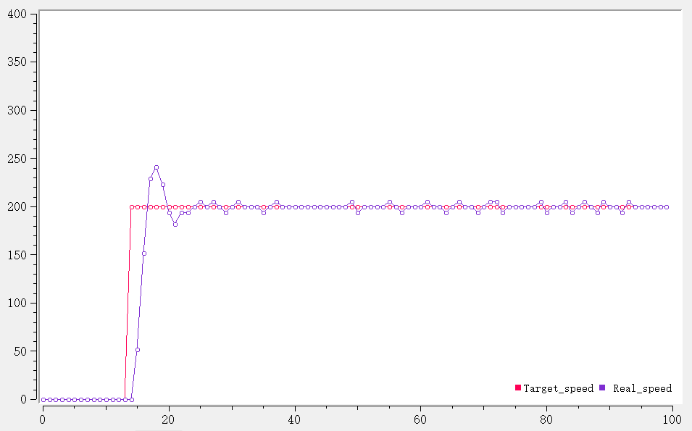
图7 PID波形图
后增红外避障模块，并根据红外结果修改速度值，修改状态机逻辑判断以达到避障效果。
六、课程小结
收获：
理解嵌入式系统的基本原理：通过学习单片机入门课程，我获得了关于嵌入式系统的基本知识，包括硬件组成、编程语言、接口和通信等方面的内容。
实践能力的提升：通过实际的实验和项目，我学会使用开发工具、编写代码以及进行调试和故障排除，提高了我的实践能力。
逻辑思维和问题解决能力的培养：在单片机编程过程中，我面临了各种问题和挑战，需要进行逻辑思考和分析，培养了解决问题的能力。
心得体会：
学习曲线陡峭：单片机入门课程通常需要理解一些抽象的概念和技术，刚开始可能会感到有些困难。但随着学习的深入，逐渐掌握并理解基本概念，能够更好地理解和应用。
实践至关重要：理论知识只是一个基础，实践才能真正巩固所学内容。尽量多进行实验和项目，亲自动手实践，这样能更好地理解和掌握单片机的应用。
多交流和分享：与同学、教师或者在相关论坛上交流和分享学习经验是非常有益的，可以互相学习、解决问题，拓宽视野。
总之，学习单片机入门课程需要坚持不懈的努力和实践，同时多与他人交流和分享经验，掌握基本的理论知识和实践技能，从而在嵌入式系统领域取得更大的进步。

